GUMP – PES, KTERÝ NAUČIL LIDI ŽÍT

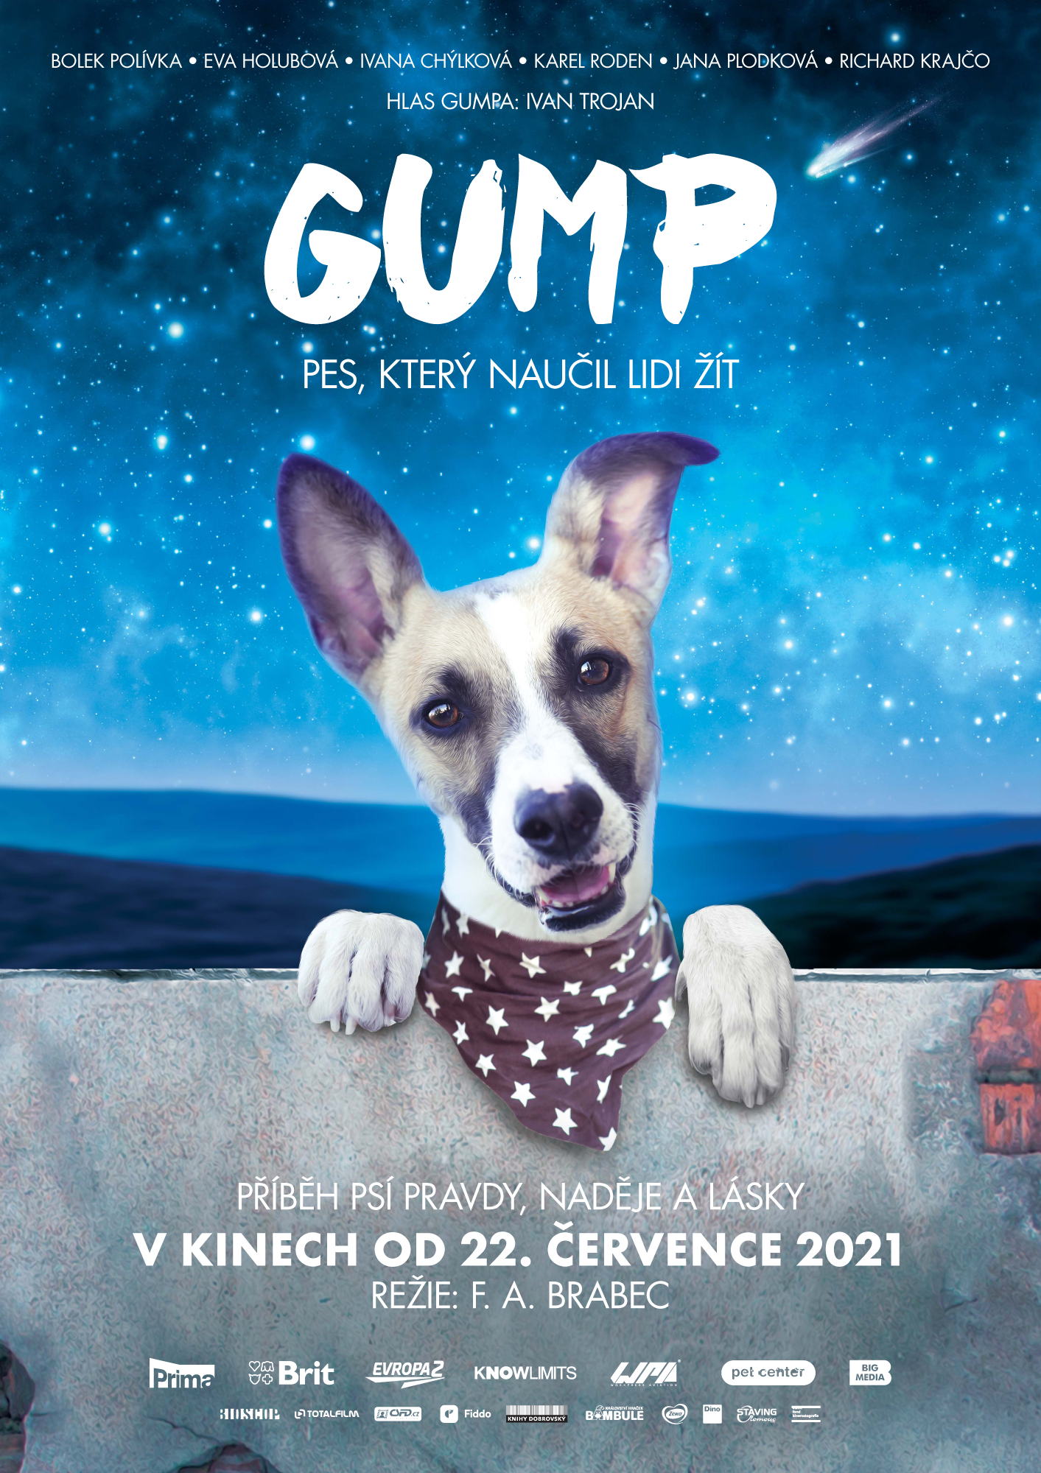
Příběh psí pravdy, lásky a naděje.

„Jsem Gump a byl jsem toulavej pes…“

On vlastně každý pes je v sobě tak trochu toulavý do té doby, než najde své štěstí, a to štěstí pes najde jenom s člověkem.

Můj příběh je o hledání psího štěstí a také o překážkách a pastech na cestě k tomu správnému člověku.

Je o síle a nezlomnosti, která se ukrývá v každém psovi. Ano i v tom vašem, ve vaší čivavě, která na vás čeká celý den, než přijdete z práce. I v tom buldokovi, který se za vámi šine a sotva popadá dech. Dám svoji duši za to, že kdyby vám někdo na tomhle světě chtěl ublížit, tak pak teprve poznáte, jak silné má váš pes srdce a co jeho láska k vám znamená. Tenhle film vám také otevře oči, protože co člověk v psím srdci zničí, to může zase jen člověk uzdravit.

Rodinný film režiséra F.A. Brabce je o světě viděném očima toulavého psa Gumpa. O světě, o kterém mnoho z nás moc neví. O tom, jak nás vidí zvířata a jak je ten náš svět pro ně důležitý. Ten svět, který jim dává domov, sílu, naději, ale také bolest. Dobrodružný příběh skutečných psích hrdinů a lidí kolem nich.

V lidských rolích se představí Bolek Polívka, Eva Holubová, Ivana Chýlková, Karel Roden, Jana Plodková, Richard Krajčo, Anna Šulc a další.

Premiéra: 22.7.2021
Originální název: GUMP – PES, KTERÝ NAUČIL LIDI ŽÍT
Produkce: Česká republika, 2020
Formát: 1:2,35. Cinemascope, Dolby Digital, 2D digital,
Jazyková úprava: české znění
Žánr: rodinný, dobrodružný
Stopáž: 90 minut
Přístupnost: přístupný bez omezení
Producent: ScareVille s.r.o. – Jiří Heckel, Filip Rožek, Zdeněk Havrlant
Režie: F.A.Brabec
Scénář: Filip Rožek, Lukáš Fišer
Kamera: F.A.Brabec
Hudba: Jan Jirásek
Hrají: Bolek Polívka, Eva Holubová, Ivana Chýlková, Karel Roden, Jana Plodková, Richard Krajčo,
Patricie Pagáčová, Marek Taclík, Zbigniew Czendlik, Hana Holišová, Olga Lounová,
Karin Krajčo Babinská, Nela Boudová, Anna Šulc, Natálie Rožková, FattyPiliow
Karlos Vémola, Zdeněk Dušek, Jan Kačer a další
Internet: https://www.filmgump.cz/
http://bioscop.cz/databaza/gump-pes-ktery-naucil-lidi-zit/?portfolioCats=9%2C33
Trailer: https://www.youtube.com/watch?v=FKeNHc-P6EE

